|  |  |
| --- | --- |
| Analyse économique  L A G Studio | Résumé  Document d’analyse économique de l’application de chatons-NFT.  François GETE  Game Design |

Table des matières

Coût par Acquisition 2

Coût par Engagement **Erreur ! Signet non défini.**

Valeur de durée de vie utilisateur 2

Analyse du taux de rétention 2

Résumé 3

# Coût par Acquisition

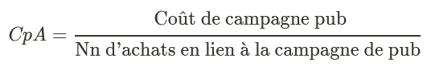

Dans notre cas, nous ignorons l’existence d’une éventuelle campagne de publicité. Nous allons alors considérer la campagne comme nulle :

CpA (€) = 0 / n = 0€

# Valeur de durée de vie utilisateur

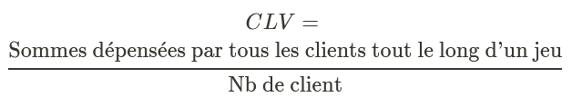

Cette valeur nous intéresse particulièrement car elle colle parfaitement avec le principe de notre application.

CLV = **[VALEUR À ENREGISTER]** / n = -.--€

Pour notre application, nous allons enregistrer la quantité d’argent en euros injectée par les utilisateurs. Cette valeur divisée par le nombre d’utilisateur nous donnera une moyenne de l’engagement financier individuel.

Etant donné que nous considérons la campagne de publicité comme nulle, nous pouvons considérer le CLV comme étant le profit par client :

Profit par client = CLV – CpA  
Profit par client = CLV – 0  
Profit par client = CLV

# Analyse du taux de rétention

Le taux de rétention des utilisateurs nécessite de tester l’application sur des périodes suffisamment longues. De plus, la dynamique de trading donne la possibilité aux utilisateurs d’adopter une stratégie basée sur la patience. Un utilisateur patient semblera, d’un point de vue de ses activités, être un utilisateur définitivement perdu.

# Résumé

En résumé, nous allons analyser des données simples qui nous donnerons rapidement un aperçu de la l’engouement de notre application. Ces données concernent le « profit par client ».

Attention néanmoins de ne pas interpréter le « profit par client » comme étant le profit direct de l’application. Le profit se fera sur les taxes de chaque transaction.